 | LUNDI  4 | MARDI  5 | MERCREDI  6 | JEUDI  7 | VENDREDI  8
Matin  10h30  Salle de réunion |     Le café des nouvelles |   Qui suis-je | Office religieux | 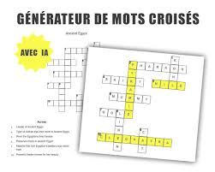  Mots croisés | JOUR FÉRIÉ
 | 12h  REPAS  MIDI | 12h  REPAS  MIDI | 12H  REPAS  MIDI | 12H  REPAS  MIDI | 12H  REPAS  MIDI
Après midi  14h30 | EVEIL MOTEUR   | Loto   | Activité Manuelle    (Présence bénévoles) | CHORALE   | JOUR FÉRIÉ

 | LUNDI  11 mai | MARDI  12 | MERCREDI  13 | JEUDI  14 | VENDREDI  15
Matin  10h30  Salle de réunion | Café des nouvelles | 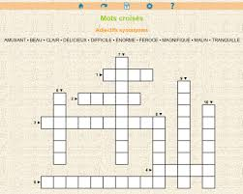  Mot croisés | Office religieux | JOUR FÉRIÉ |   Devine quoi ?
 | 12h  REPAS  MIDI | 12h  REPAS  MIDI | 12H  REPAS  MIDI | 12H  REPAS  MIDI | 12H  REPAS  MIDI
Après midi  14h30  PETITE SALLE A MANGER |   Gym douce | Musique et    Danse espagnol |   Fete du printemps | JOUR FÉRIÉ | Chorale Labouilhe  

 | LUNDI  18 | MARDI  19 | MERCREDI  20 | JEUDI  21 | VENDREDI  22
Matin  10h30  Salle de réunion |     Café des nouvelles | Les départements  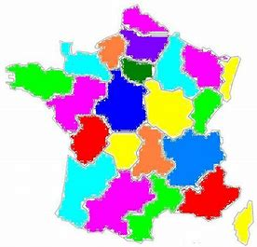 | Office religieux | Le mot le plus long 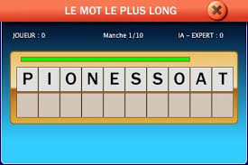 | Animatrice abs
 | 12h  REPAS  MIDI | 12h  REPAS  MIDI | 12H  REPAS  MIDI | 12H  REPAS  MIDI | 12H  REPAS  MIDI
Après midi  14h30 |   Gymnastique douce | Esthétique   | Activité Manuelle  (Présence bénévoles) | Spectacle de l’école Henri puis  Danse et chorale   | Animatrice absente  Sortie dans le parc  Ou Chorale  

 | LUNDI  25 | MARDI  26 | MERCREDI  27 | JEUDI  28 | VENDREDI  29
Matin  10h30  Salle de réunion | JOUR FÉRIÉ | Absence  Animatrice | Office religieux | Absence animatrice | Absence animatrice
 | 12h  REPAS  MIDI | 12h  REPAS  MIDI | 12H  REPAS  MIDI | 12H  REPAS  MIDI | 12H  REPAS  MIDI
Après midi  14h30 | JOUR FÉRIÉ | Anniversaire    AVEC Temo | Absence animatrice | Absence animatrice | Absence animatrice

